Учреждение образования

«БЕЛОРУССКИЙ ГОСУДАРСТВЕННЫЙ ТЕХНОЛОГИЧЕСКИЙ УНИВЕРСИТЕТ»

Кафедра информационных систем и технологий

ОТЧЕТ

по лабораторной работе №5

**Базы данных**

**Выполнила: студент ФИТ  
группы № 7  
Воликов Дмитрий**

**ЦЕЛЬ**: изучить коррелируемые и независимые запросы, научиться выбирать данные из таблицы с использованием подзапросов.

**Ход выполнения**

1. Первым делом я скопировал листинг кода из приложения, исправил ошибки и выполнил запрос на создание базы данных университета и таблиц, относящиеся к ней:

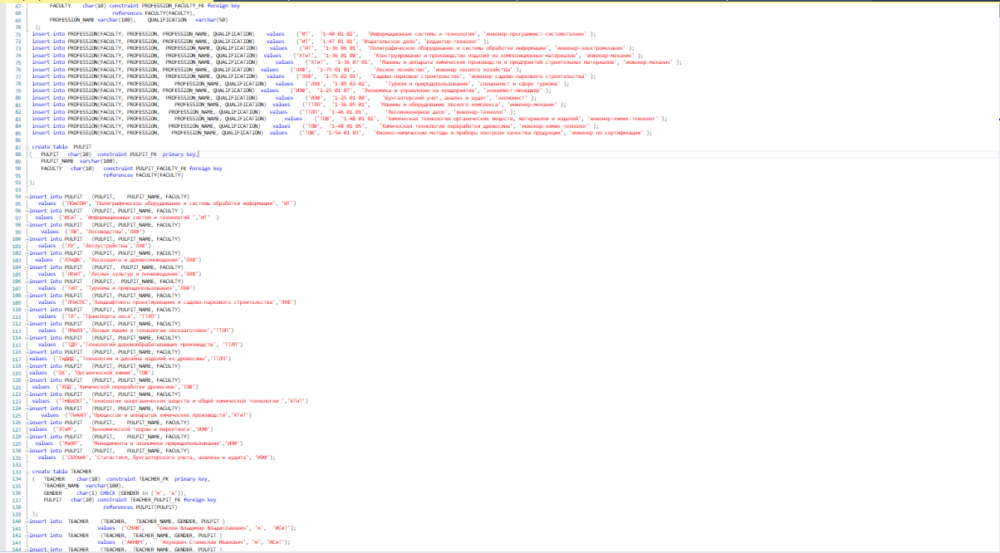

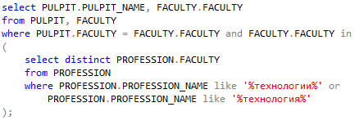 2. На основе таблиц **FACULTY**, **PULPIT** и **PROFESSION** сформировать список наименований кафедр (столбец **PULPIT_NAME**), которые находятся на факультете (таблица **FACULTY**), обеспечивающем подготовку по специальности, в наименовании (столбец **PROFESSION_ NAME**) которого содержится слово ***технология*** или ***технологии***:

3. Переписать запрос пункта 1 таким образом, чтобы тот же подзапрос был записан в конструкции INNER JOIN секции FROM внешнего запроса. При этом результат выполнения запроса должен быть аналогичным результату исходного запроса:

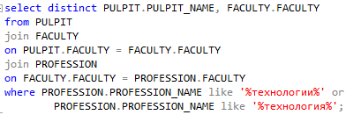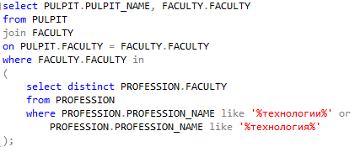 3. Переписать запрос, реализующий 1 пункт без использования подзапроса. Примечание: использовать соединение INNER JOIN трех таблиц:

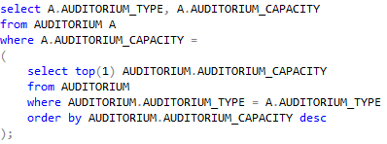 4. На основе таблицы **AUDITORIUM** сформировать список аудиторий самых больших вместимостей (столбец **AUDITORIUM_CAPACITY**) для каждого типа аудитории (**AUDITORIUM_TYPE**). При этом результат следует отсортировать в порядке убывания вместимости. Примечание: использовать коррелируемый подзапрос c секциями TOP и ORDER BY:

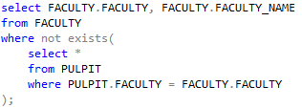 5. На основе таблиц **FACULTY** и **PULPIT** сформировать список наименований факультетов (столбец **FACULTY_NAME**) на котором нет ни одной кафедры (таблица **PULPIT**):

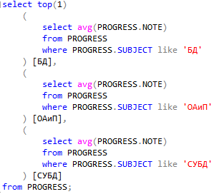 6. На основе таблицы **PROGRESS** сформировать строку, содержащую средние значения оценок (столбец **NOTE**) по дисциплинам, имеющим следующие коды: **ОАиП**, **БД** и **СУБД**. Примечание: использовать три некоррелированных подзапроса в списке SELECT; в подзапросах применить агрегатные функции AVG:

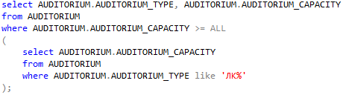 7. Разработать SELECT-запрос, демонстрирующий принцип применения ALL совместно с подзапросом:

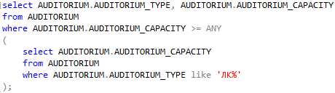 8. Разработать SELECT-запрос, демонстрирующий принцип применения ANY совместно с подзапросом:

Вывод: в ходе этой лабораторной работы я изучил виды подзапросов, научился создавать подзапросы, изучил новые операторы и ключевые слова.